Events
-II Faza-

Marija Branković,15524
Predrag Cvetković, 15539

Sadržaj
Uvod 3
Model Podataka 3
Klase koje su zadužene za čuvanje podataka 6
1.User.php 6
2.Picture.php 6
3.Subscription.php 7
4.Event.php 7
5.UserHasSubscription 8
Data Mapper model 8
Kontroleri zaduženi za rad sa bazom podataka 8
1.UsersControler.php 9
2.SubscriptionsController.php 10
3.PicturesController.php 11
4.EventsController.php 12

Uvod

Svrha ovog dokumenta je opis modela podataka i modela perzistencije koje se koriste u projektu Events.

Model Podataka

Na slici je dat dijagram baze podataka:
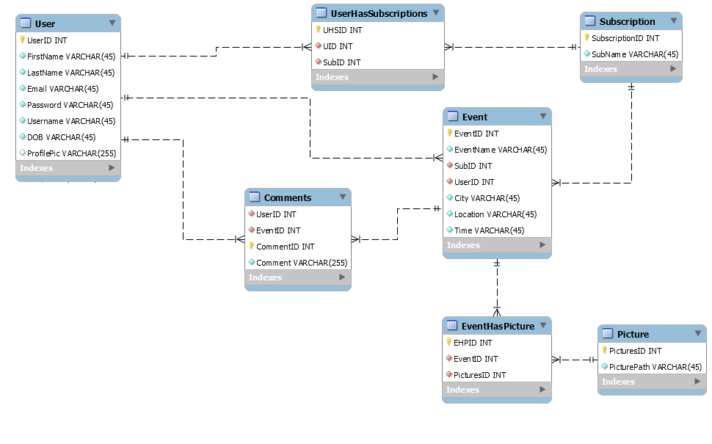

Tabele se u bazi podataka kreiraju putem komande php artisan migrate. Za to je potrebno definisati sledeće migracije:
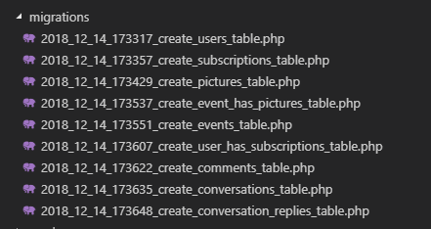
Kako bi se migracije korektno napravile potrebno je u svakoj od klasa navesti nazive kolona. Na sledećoj slici dat je prikaz jedne migracije. Sve ostale se kreiraju po istom principu
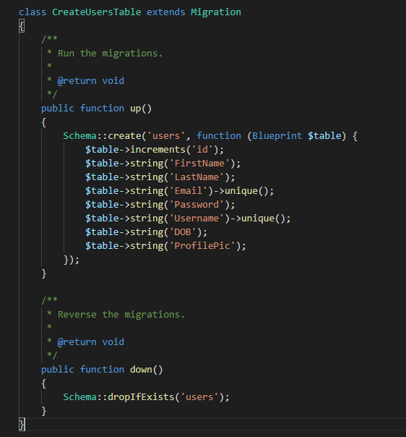

Na sledećoj slici dat je prikaz modela i kontrolera koji preko Eloquent ORM-a koji je ugradjen u laravel upravljaju podacima iz baze podataka:
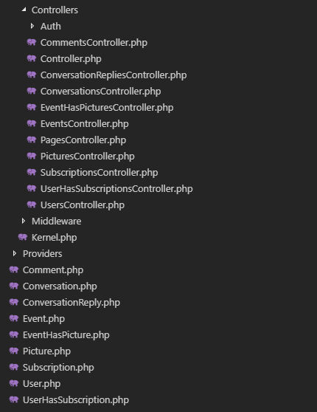

Klase koje su zadužene za čuvanje podataka

U ovom delu dat je prikaz svih klasa koje imaju neke veze sa drugim tabelama.

1.User.php
Klasa koja čuva podatke o korisniku. U ovoj klasi su takodje navedene i veze koje ova klasa ima prema ostalim tabelama u bazi podataka
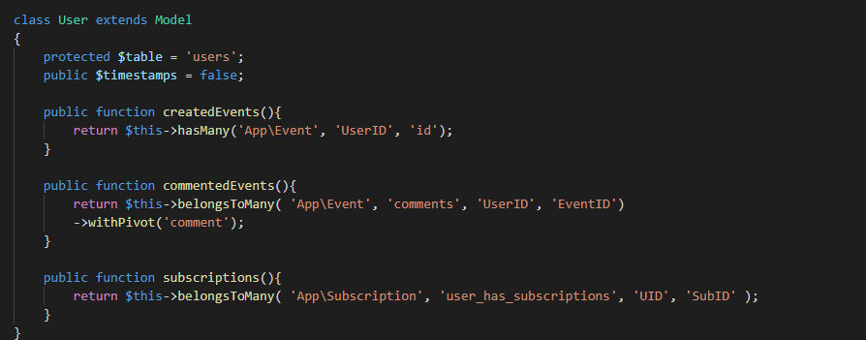

2.Picture.php
Klasa koja čuva podatke o slikama. U ovoj klasi su takodje navedene i veze koje ova klasa ima prema ostalim tabelama u bazi podataka
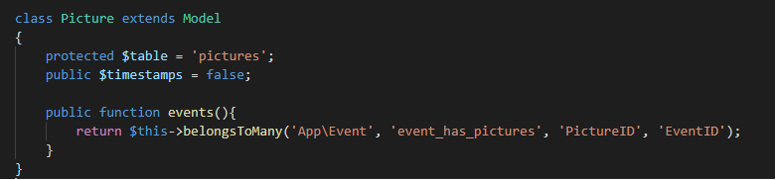

3.Subscription.php
Klasa koja čuva podatke o temama od interesa. U ovoj klasi su takodje navedene i veze koje ova klasa ima prema ostalim tabelama u bazi podataka
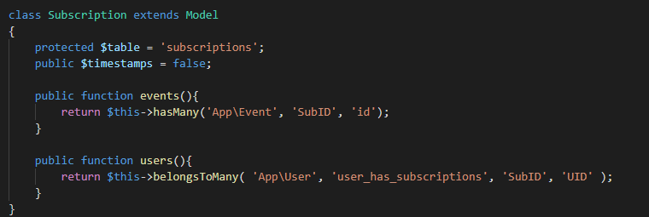

4.Event.php
Klasa koja čuva podatke o dogadjajima. U ovoj klasi su takodje navedene i veze koje ova klasa ima prema ostalim tabelama u bazi podataka
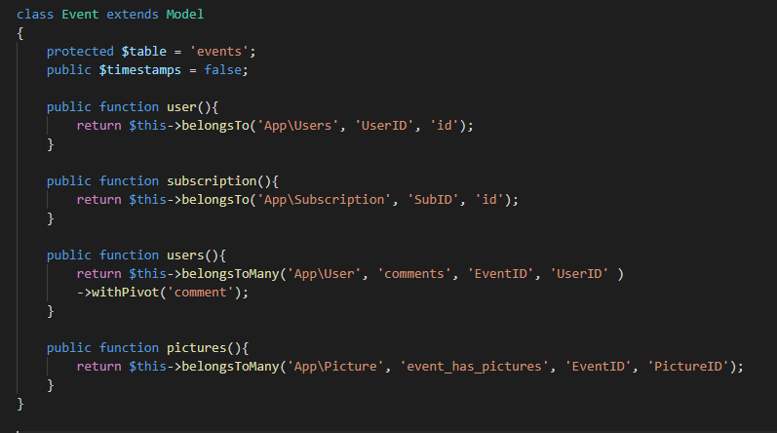

5.UserHasSubscription
Primer klase koja nije povezana ni sa jednom drugom tabelom dat je na sledećoj slici dok su ostale izostavljene zato što se pišu po istom principu.
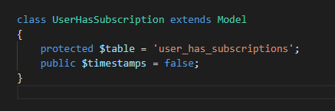

Data Mapper model

Sloj podataka je modelovan po Data Mapper obrascu. Dijagram klasa sloja podataka dat je na slici:
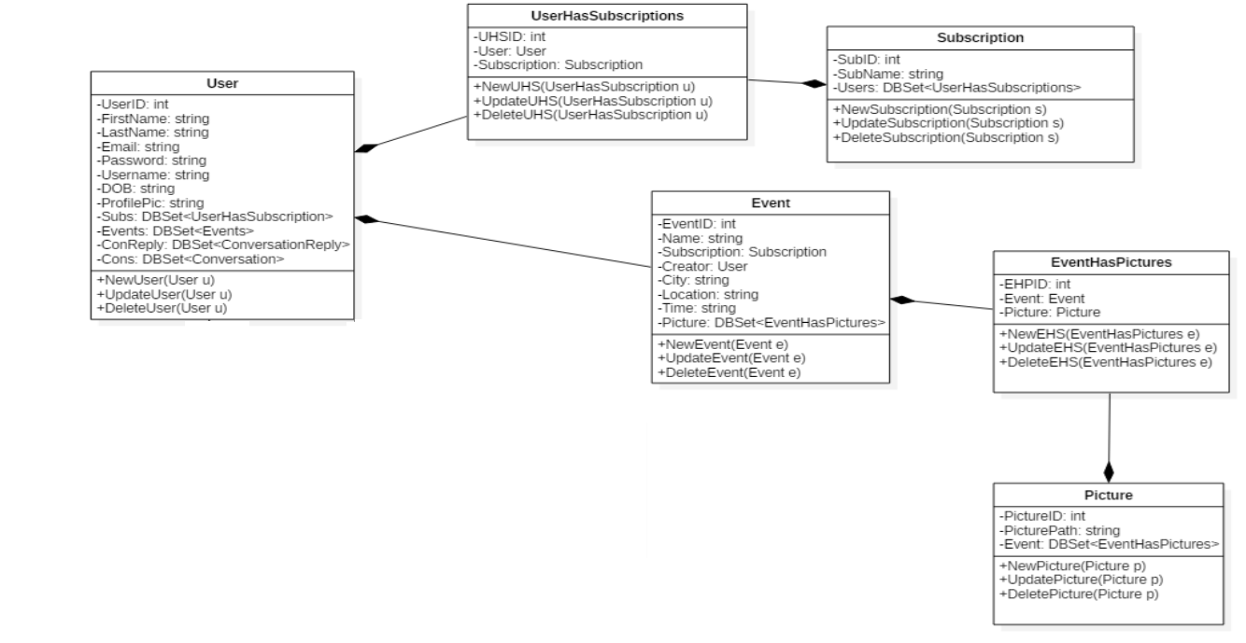

Kontroleri zaduženi za rad sa bazom podataka

U ovom delu dat je prikaz svih kontrolera koji su zaduženi za čuvanje podataka u bazu i za čitanje podataka iz baze

1.UsersControler.php
Ovaj kontroler je zadužen za čuvanje i čitanje podataka o korisniku. Za potrebe testiranja na backendu je napravljena starnica users.blade.php koja se nalazi u resources/views/pages folderu.

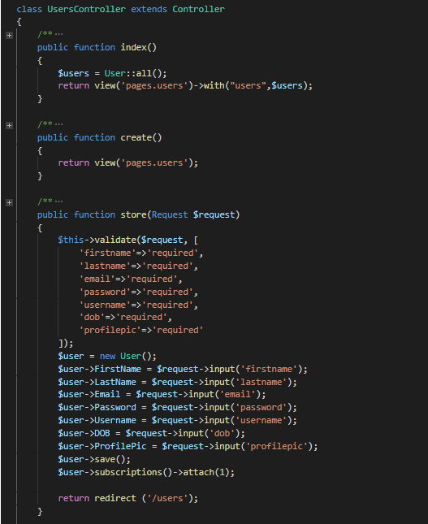

2.SubscriptionsController.php
Ovaj kontroler je zadužen za čuvanje i čitanje podataka o subskripcijama. Za potrebe testiranja na backendu je napravljena starnica subscriptions.blade.php koja se nalazi u resources/views/pages folderu.

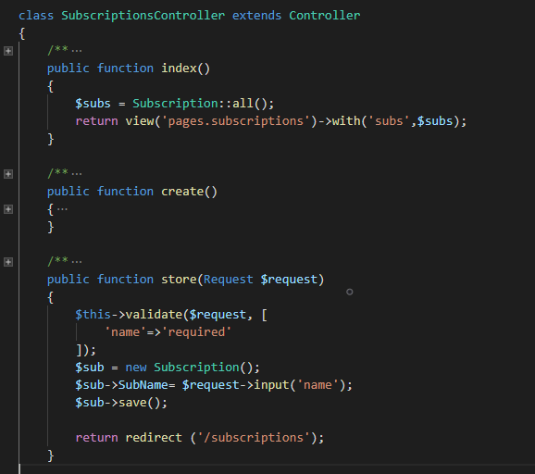

3.PicturesController.php
Ovaj kontroler je zadužen za čuvanje i čitanje podataka o slikama. Za potrebe testiranja na backendu je napravljena starnica pictures.blade.php koja se nalazi u resources/views/pages folderu.

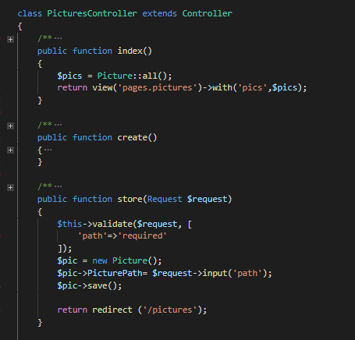

4.EventsController.php
Ovaj kontroler je zadužen za čuvanje i čitanje podataka o dogadjajima. Za potrebe testiranja na backendu je napravljena starnica events.blade.php koja se nalazi u resources/views/pages folderu.

